**REQUERIMENTO DE URGÊNCIA Nº 943/2024**

"Requer regime de urgência para discussão e votação dos Projetos de Decretos Legislativos nºs 007/2024, 008/2024, 009/2024, 010/2024, 011/2024 012/2024, 013/2024, 014/2024, 015/2024, 016/2024, 017/2024, 019/2024, 020/2024, 021/2024, 022/2024, 023/2024, 025/2024, 026/2024, 027/2024, 028/2024, 029/2024, 030/2024, 031/2024, 032/2024, 033/2024, 034/2024, 035/2024, 037/2024, 038/2024, 039/2024, 040/2024, 041/2024, 042/2024, 043/2024, 044/2024, 045/2024, 046/2024, 047/2024, 048/2024, 049/2024 e 050/2024 do Poder Legislativo”.

**REQUEREMOS** à Mesa, após ouvido o douto Plenário, na forma regimental vigente (arts.156 e 189), que sejam dispensadas as formalidades regimentais, a fim de que os Projetos de Decretos Legislativos nºs 007/2024, 008/2024, 009/2024, 010/2024, 011/2024 012/2024, 013/2024, 014/2024, 015/2024, 016/2024, 017/2024, 019/2024, 020/2024, 021/2024, 022/2024, 023/2024, 025/2024, 026/2024, 027/2024, 028/2024, 029/2024, 030/2024, 031/2024, 032/2024, 033/2024, 034/2024, 035/2024, 037/2024, 038/2024, 039/2024, 040/2024, 041/2024, 042/2024, 043/2024, 044/2024, 045/2024, 046/2024, 047/2024, 048/2024, 049/2024 e 050/2024 do Poder Legislativo, sejam discutidos e votados em regime de urgência e incluído na Ordem do Dia da Sessão Ordinária do dia 06 de fevereiro de 2024.

Sala das Sessões Bemvindo Moreira Nery, 06 de fevereiro de 2024.

Vereadores

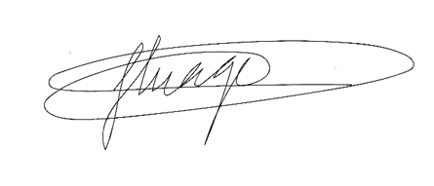

THIAGO DA SILVA SANTOS

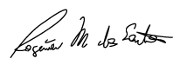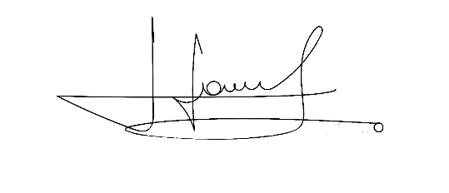Presidente

|  |  |
| --- | --- |
| CÍCERO APARECIDO DE SOUZA  Vice-Presidente | ROGÉRIO MOREIRA DOS SANTOS  1º secretario |
| JOSÉ APARECIDO RAMOS  2º Secretário | ANDERSON CAVANHA |
|  |  |
| AROLDO GUEIRROS DA SILVA  VEREADOR | BRUNO SILVA GABRIL  VEREADOR |
| CAMILA GODOI DA S. RODRIGUES  VEREADORA | DONIZETTI DIAS CARVALHO  VEREADOR |
|  | LUCAS GABRIEL CORREIA SIVA  VEREADOR |
| WELLINGTON JOSÉ DOS SANTOS  VEREADOR | MARIZA MARTINS BORGES  VEREADORA |
|  |  |